Proiect Sisteme Suport de Decizie
Analiza relației dintre rata creșterii economice și
rata șomajului în SUA



Studenti: Grosu Marilena
Ivanov Ana-Madalina
Seria A – Cibernetica Economica
Grupa 1060
Cuprins

- Descrierea problemei economice abordate. Necesitatea conceperii SSD
- Schema structurii SSD
- Subsistemul bazei de date
- Subsistemul de analiză si modelare
- Subsistemul interfeței cu utilizatorul
- Subsistemul de management al cunoștințelor
- Concluziile analizei
- Bibliografie

- Descrierea problemei economice abordate.
Necesitatea conceperii SSD.

Sistemele Suport pentru Decizii (SSD) formează o clasă distinctă de sisteme informatice. Acestea integrează instrumente informatice specifice de asistare a deciziilor împreună cu cele de uz general pentru a forma o parte constitutivă a sistemului global al organizaţiei.

În 1970 Little defineşte DSS-ul ca "un set de proceduri bazate pe modele elaborate pentru a procesa date şi a lua decizii, cu scopul de a asista managerul în luarea deciziilor".
El menţiona că un DSS de succes trebuie să fie simplu, robust, uşor de controlat, adaptabil la anumite situaţii, complet şi cu o interfaţă uşor de folosit. Din această definiţie rezultă implicit că sistemul este bazat pe calculator şi serveşte ca o extensie a capacităţii omului de a rezolva probleme şi de a lua decizii.
În 1980 Alter defineşte DSS-ul în contrast cu tradiţionalul Sistem electronic de procesare a datelor (Electronic Data Processing). El compară cele două sisteme în funcţie de 5 mari caracteristici.

Am ales să estimăm legătura dintre creșterea economică din SUA si rata șomajului si de asemenea să facem o previziune a acesteia.

Vom crea un model multivariat în care să investigăm natura relației dintre variabile pe baza:
- analizei de cointegrare
- teste de cauzalitate Granger
- estimarii modelelor VAR/VECM
Necesitatea conceperii SSD constă în necesitatea luarii unor decizii corecte, conferand un lucru mai usor cu datele si performanta.

- Schema structurii SSD

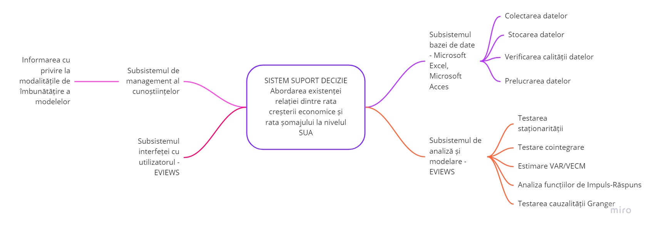

3. Subsistemul bazei de date
- Colectarea datelor

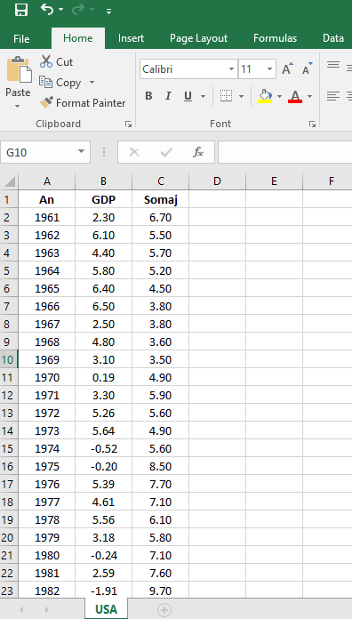

Indicator | Descriere indicator | Unitate de măsură | Periodicitate | Sursă
Rata creșterii economice SUA (GDP rate) | Conform Wikipedia: ”Creșterea economică reprezintă variația pozitivă a producerii de bunuri și de servicii într-o economie pe o perioadă determinată, în general îndelungată. Indicatorul cel mai utilizat pentru a măsura creșterea este produsul intern brut (PIB).” | Unități de procent (%) | Anuală, pentru o perioadă de 1961-2017 | Data World Bank
Rata șomajului SUA | Conform Wikipedia: ”Șomajul este termenul folosit în cazul lipsei ocupației plătite (locurilor de muncă) pentru forțele apte și calificate corespunzător pentru muncă.” | Unități de procent (%) | Anuală, pentru o perioadă de 1961-2017 | Bureau of Labor Statistics

- Stocarea datelor – mediul Microsoft Access
Datele le-am stocat în mediul de lucru Microsoft Acces 2016, în două tabele, primul conținând datele referitoare la rata creșterii economice, iar cel de-al doilea la rata șomajului.
Baza de date arată astfel:
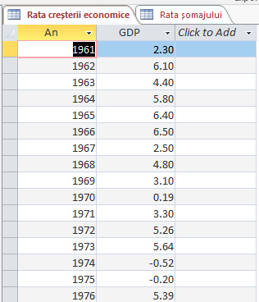

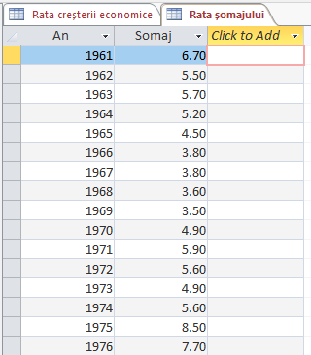

Pentru a putea realiza un tabel care să conțină ambii indicatori macroeconomici, am realizat o joncțiune de tipul unul-la-unul în Acces, prin intermediul anului ca primary key.
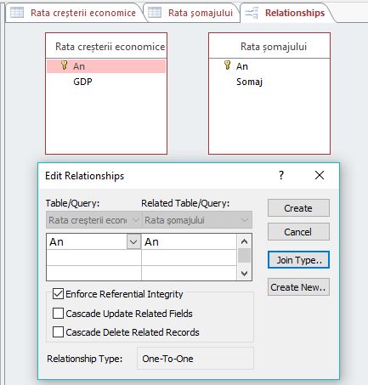

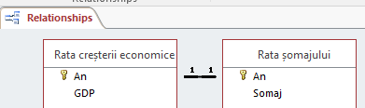
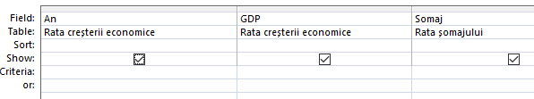

Tabelul format în urma joncțiunilor:
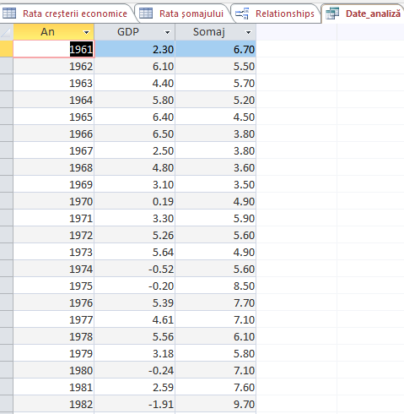

- Verificarea dimensiunii calității datelor

Datele au fost prealuate de pe World Bank si de pe Bureau of Labor Statistics, acestea fiind două surse oficiale, deci observațiile sunt veridice.

- https://data.worldbank.org/indicator/ny.gdp.mktp.kd.zg
- https://data.bls.gov/timeseries/LNU04000000?periods=Annual+Data&periods_option=specific_periods&years_option=all_years

- Prelucrarea datelor
În analiza noastră nu avem nevoie de prelucrari. Ambii indicatori sunt exprimați in unități procentuale ceea ce ne permite o analiză pe aceeași unitate de masură.

4. Sistemul de analiză si modelare + 5. Subsistemul interfeței cu utilizatorul

Rata creșterii economice și rata șomajului
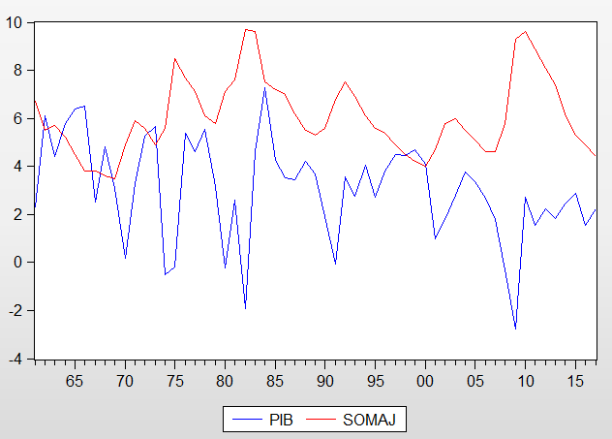
Statistici descriptive
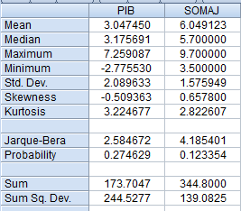
In figura – este prezentat trendul celor doua serii de timp: rata PIB-ului si rata somajului intre anii 1961 si 2017. Rata PIB-ului pentru SUA variaza, cea mai mare valoare fiind inregistrata in anul ’83, avand valoarea de 7.25%, iar cea mai mica valoare in anul 1970 – (-2.77%).
Rata somajului inregistreaza o valoare maxima in annul 1985 de 9.70% si o valoare minima in anul 2009 – 3.5%
Pasii in vederea analizarii legaturii dintre seriile de timp, rata cresterii economice si somaj sunt:
- Testarea stationaritatii
- Dupa caz, testarea cointegrarii
- Aplicarea modelului corespunator VAR/VECM
- Analizarea functiilor de impuls/raspuns
- Testarea cauzalitatii Granger
- Testarea stationaritatii
Aplicarea în Eviews a testelor radacina unitate (Unit Roots), augmented Dekey-Fuller si Philips Perron.

Ipotezele ambelor teste:
Ipoteza nulă, H0 afirma faptul ca testul are radacina unitate, deci e nestaționară.
Ipoteza alternativă indică opusul, deci faptul că seria e staționară.
Decizia se ia comparând valoarea lui Pvalue (Prob) cu un nivel de încredere de 5%.
H0: ¥ = 0 ( ρ=1)
H1: ¥ ˂ 0 ( ρ=1)
Testul Augmented Dickey-Fuller

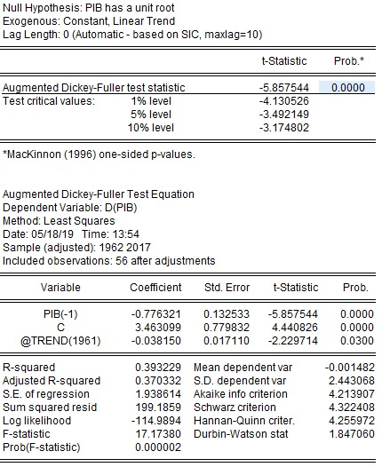
Pentru seria PIB, Pvalue (0,000) este mai mic decat 0,05, ceea ce înseamna ca se repinge ipoteza nula, deci seria e statționară. Pentru testul augmented Dekey-Fuller aplicat pe aceasta serie, rata PIB, am ales forma Intercept si Trend, ambele find semnificative din punct de vedere statistic (0,00 si 0,03 < 0,05) .

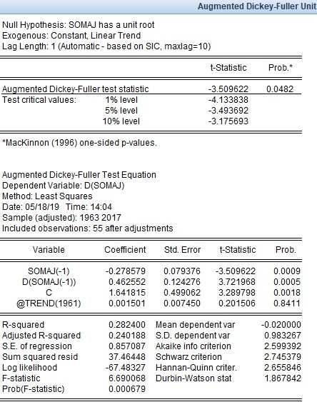
Pentru seria ratei somajului se incerca testarea stationaritatii cu testul augmented Dickey-Fuller. Deoarece Pvalue pentru trend este 0.8 > 0.05, acesta nu este semnificativ statistic. Vom testa o alta forma a testului, fara trend.

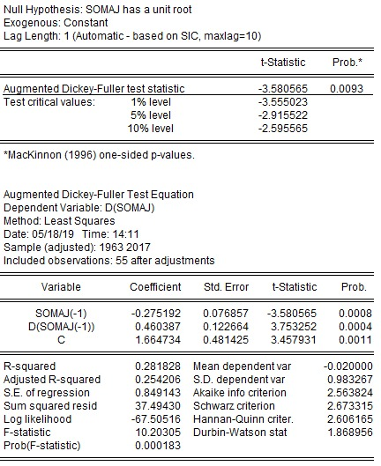
Pentru seria somaj, după eliminarea trendului, am obținut o serie staționară. Intercept este semnificativ statistic (0.0011 < 0.05).

Testul Phillips-Perron
 | PIB | Somaj (cu Trend) | Somaj(fara trend)
Phillips-Perron test statistic | 0.001 | 0.22 | 0.07
Serie(-1) | 0.000 | 0.02 | 0.02
C | 0.000 | 0.04 | 0.03
Trend | 0.03 | 0.87 | -

Pentru seria PIB, Pvalue (0,0001) este mai mic decat 0,05, ceea ce înseamna ca se repinge ipoteza nula, deci seria e staționară. Am ales forma Intercept si Trend pentru acest test, deoarece ambele sunt semnificative din punct de vedere statistic (0,00 si 0,03 < 0,05).
Pentru seria ratei somajului se incerca testarea stationaritatii. Deoarece Pvalue pentru trend este 0.87 > 0.05, acesta nu este semnificativ statistic. Vom testa o alta forma a testului, fara trend.
Pentru forma fara trend a testului Phillips-Perron, cu toate ca Intercept este semnificativ (Pvalue 0.03 < 0.05), am obtinut ca seria este nestationara, PValue este 0.07 >0.05, deci nu se respinge ipoteza nula.
Astfel nefiind o discrepanta asa mare intre cele 2 valori, ne asumam riscul sa folosim rezultatele testului Augmented Dickey-Fuller.

Determinarea ordinului de integrare al seriilor de timp
Stationarizam seriile pentru a determina ordinul de integrare al lor. Ordinul de integrare se referă la numărul de diferențe ce trebuiesc aplicate seriilor pentru a deveni staționare.

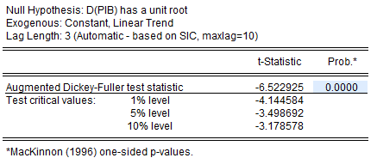
Se observă că după o singură aplicare a operatorului de diferență, seria procent din PIB devine staționară, având p-value(0.0000)<0.05, deci seria este integrată de ordinul I.
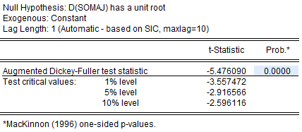
Se observă că tot după o singură aplicare a operatorului de diferență, și seria rata șomaj devine staționară, având p-value(0.0000)<0.05, deci seria este integrată de ordinul I.
Fiind ambele serii integrate de ordinul I – I(1), putem să testăm dacă există o relație de cointegrare între aceste două variabile macroeconomice.

Testarea cointegrarii
Dacă există o combinaţie lineară staţionară între variabile aleatoare nestaţionare, cu acelaşi grad de integrare, atunci variabilele combinate sunt cointegrate.
În cazul general, seriile xt şi yt sunt cointegrate dacă sunt verificate două condiţii:
  - seriile sunt afectate de o tendinţă aleatoare cu acelaşi grad de integrare d;
  - combinaţie lineară a acestor serii permite obţinerea unei serii cu un ordin de integrare inferior.
Simbolic, fie xt → I(d) şi yt → I(d) astfel încât α1 xt + α2 yt → I(d–b), cu d ≥ b > 0. Se notează xt , yt → CI(d,b), unde [α1 , α2 ] este vectorul de cointegrare. Fie k variabile, toate I(d). Se notează Xt = [x1,t, x2,t, …, xk,t]. Dacă există un vector de cointegrare α = [α1 , α2 , …, αk ], de dimensiuni (k, 1) astfel încât αXt → I(d-b), b > 0, atunci cele k variabile aleatoare sunt cointegrate, iar vectorul de cointegrare este α. Se notează Xt → CI(d, b), cu b > 0.

- Testul de cointegrare Johansen
Pentru că si rata PIB si rata șomajului sunt două serii nestaționare integrate de ordinul 1 – I(1) atunci putem testa cointegrarea, abordând testul Johansen in Eviews, pentru un număr optim de 2 lag-uri, conform printscreen-ului alăturat.
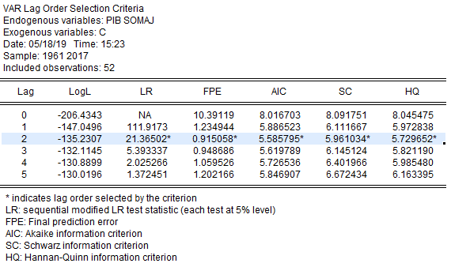
Ipoteza nulă: Nu există p relații de cointegrare
H₁(0): Nu există nicio relație de cointegrare
H₂(0): Nu există mai mult de o relație de cointegrare
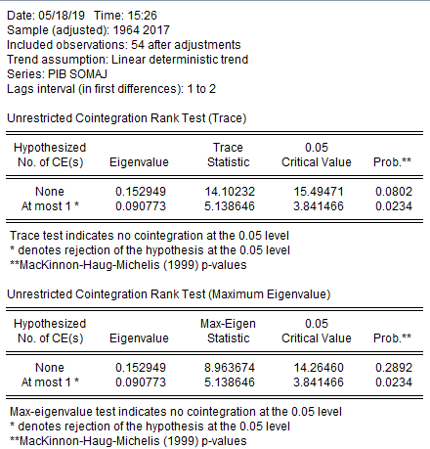

Observând p-value pentru ambele statistici, putem constata că valorile sunt mai mici de pragul critic de 5%, ceea ce înseamnă respingerea ipotezelor nule și acceptarea faptului că există mai mult de o relație de cointegrare între rata creșterii economice și rata șomajului. Astfel, putem merge pe estimarea unui model de corecție al erorilor, VECM, pentru un număr optim de 2 lag-uri.

- Aplicarea modelului corespunator VAR/VECM
Modelul de corecţie a erorilor (VECM) este un model VAR restricţionat proiectat a fi utilizat pentru serii de date non-staţionare şi despre care se ştie că sunt cointegrate. Modelul are relaţiile de cointegrare construite în cadrul specificării lui, în aşa fel încât limitează comportamentul pe termen lung al variabilelor endogene pentru ca acestea să conveargă către echilibru, permiţând simultan şi ajustări dinamice pe termen scurt. Termenul de cointegrare este cunoscut şi sub denumirea de termen de corecţie, de vreme ce deviaţia de la echilibrul pe termen lung este corectată în mod gradual prin seria ajustărilor parţiale pe termen scurt.
Modelul VECM în formă generală se poate reprezenta astfel:
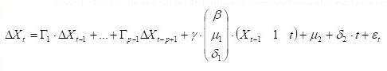
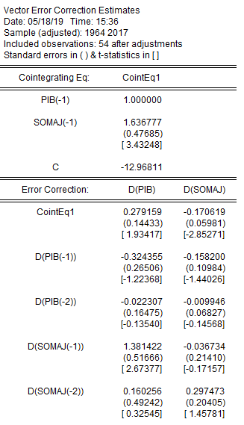
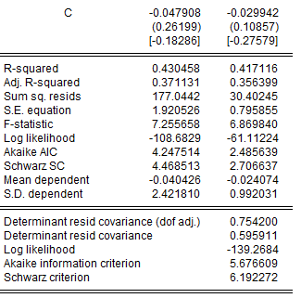
Ecuatia de cointegrare (ecuatia de echilibru pe termen scurt):
PIB(t-1) + 1.63*Somaj(t-1) – 12.96 = ε(t)

Pe termen scurt avem modelul de corectie a erorilor:
Δ(PIB _{t}) = 0.27* ε(t-1) – 0.32* Δ(PIB _{t-1}) – 0.022* Δ(PIB _{t-2}) + 1.38* Δ(Somaj _{t-1}) + 0.16 * Δ(Somaj _{t-2}) – 0.047
Δ(Somaj _{t}) = -0.17* ε(t-1) -0.15* Δ(PIB _{t-1}) – 0.009* Δ(PIB _{t-2}) -0.036* Δ(Somaj _{t-1}) + 0.29 * Δ(Somaj _{t-2}) – 0.02

Observand valorile parametrului t, putem spune ca pentru seria somajului, 17% din dezechilibrul dintre variabile se corecteaza in urmatorul an (|-2.85| > 2).

- Analizarea functiilor de impuls/raspuns
Funcția de răspuns la impuls evidențiază răspunsul unei variabile la un șoc de o abatere standard în altă variabilă, cuantificând direcția, magnitudinea și persistența variabilei dependente la variațiile variabilei independente.
Se observă un impact pozitiv mare, ulterior diminuându-se, a creșterii economice asupra șomajului, conform legilor naturii. În contrast, șomajul are un impact negativ mare la început asupra creșterii economice, după care impulsul se ajustează către 0.
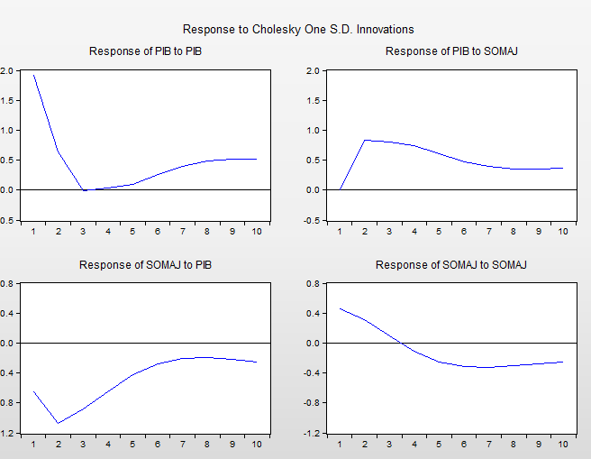

- Testarea cauzalitatii Granger
Ipoteza comună este cea potrivit căreia coeficienții sunt semnificativ diferiți de zero în sensul testului Fisher(F). Dacă ipoteza este respinsă, atunci relația cauzală dintre X și Y este verificată.
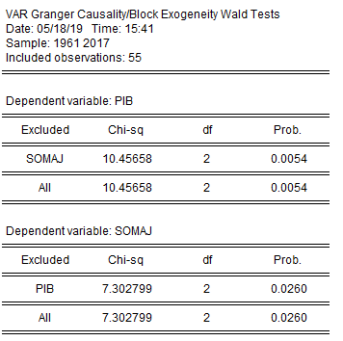
Altfel spus, pentru probabilitățile afișate (p-value), mai mici decât valoarea critică de 0.05, ipoteza nulă este respinsă, ceea ce duce la o cauzalitate de tip feedback între cele două variabile macroeconomice, rata creșterii economică și rata șomajului.

- Subsistemul de management al cunoștințelor
Pentru a putea imbunatatii subsistemul analizat anterior, am identificat un indicator relevant analizei: inflatia.
Inflatia se poate defini ca o crestere a nivelului general al preturilor atat la bunuri cat si la servicii in conditiile in care puterea de cumparare scade. Inflatia se face simtita atat la nivelul consumatorului cat si la nivelul macroeconomic. Cauzele care declanseaza aparitia acestui fenomen sunt multiple si au facut obiectul de cercetare al specialistilor in domeniu.

Multitudinea de teorii poate fi sintetizata in patru idei:
- cererea in exces a bunurilor de consum (inflatia prin cerere);
- cresterea costului de productie (inflatia prin costuri);
- emisiunea de moneda in exces (fenomen monetarist);
- falimentul institutiilor publice.

Inflatia este un indicator care influenteaza atat rata PIB cat si rata somajului intr-o anumita masura.
Cand rata inflatiei creste, somajul creste si el.

- Concluziile analizei
In final ajungem la concluzia ca fara sistem de luat decizii bine organizat nu am fi putut stabili scopul initial, acela de a verifica existenta unei legaturi intre rata cresterii economice si rata somajului la nivelul SUA, de a analiza impulsurile acestora si cauzalitatea dintre cele doua variabile.
Astfel ca, datorita celor patru subsisteme ne-am structurat o imagine conform careia exista o legatura puternica intre cei doi indicatori macroeconomici.

- Bibliografie

- https://data.worldbank.org/indicator/ny.gdp.mktp.kd.zg
- https://data.bls.gov/timeseries/LNU04000000?periods=Annual+Data&periods_option=specific_periods&years_option=all_years
- Suportul de curs pentru Serii de timp, CIMPOIERU Smaranda
- https://www.tradeville.eu/tradepedia/inflatia

